# 滤镜功能需求文档

* 仅对于2D图片（包括含动图的2D图片），增加滤镜功能
* 所有UI界面上的文字内容均做成可以配置的（包括“滤镜”按钮，下面提到的标签页上的文字：形状、效果，这些的）
* 在绘制完成后，增加按钮“滤镜”，点击可进入滤镜选择界面

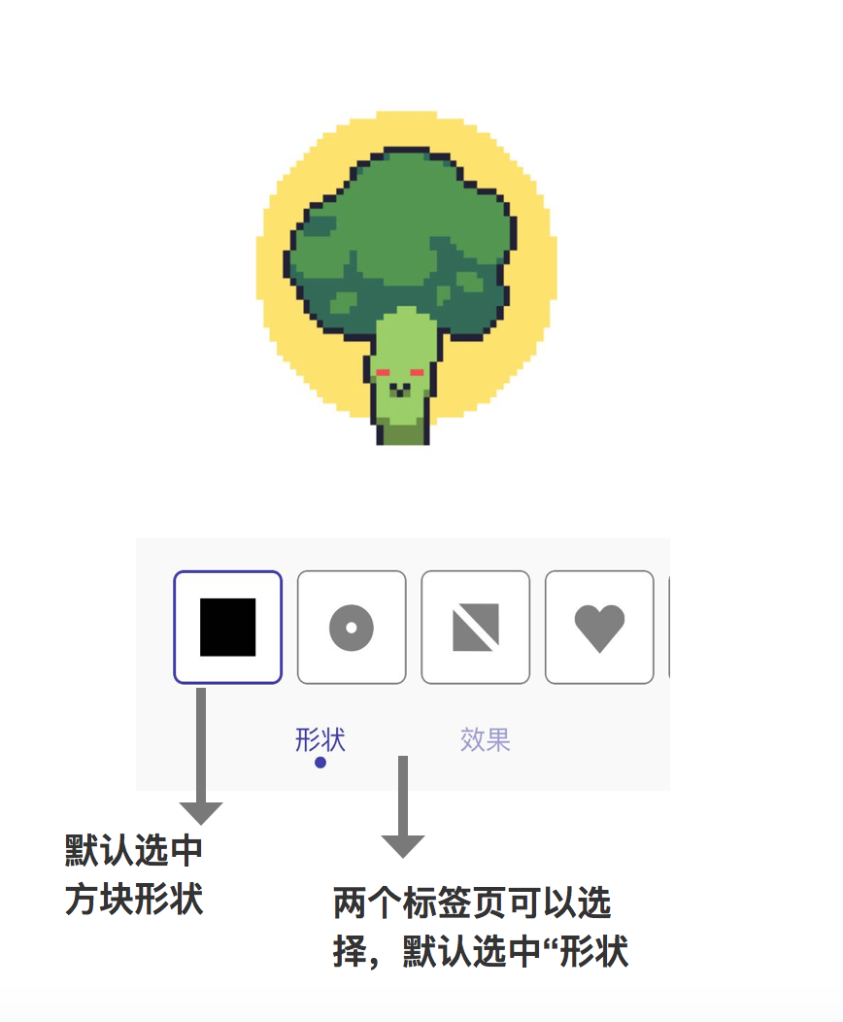

* 默认选中第一个标签页的第一项
* “形状”页签：

在该页签下，玩家可以选择各种形状，选中某一项后，将像素图的格子元素变为所选的项

* “效果”页签：

1. 在该页签下，是各种滤镜效果

2. 滤镜种类（待定）